隔热检查计算书
公共建筑

工程名称 | 安徽省黄山市西递镇民宿改造项目
工程地点 | 安徽-黄山
设计编号
建设单位
设计单位
设 计 人
校 对 人
审 核 人
计算日期 | 2024年3月16日


采用软件 | 斯维尔节能设计BECS2023
软件版本 | 20220923
研发单位 | 北京绿建软件股份有限公司
正版授权码 | T18955581926

目 录

1 建筑概况 3
2 评价依据 3
3 评价目标与方法 3
3.1 评价目标 3
3.2 评价方法 3
4 边界条件参数设置 4
4.1 基本设置 4
4.2 室外空气温度 5
4.3 室外太阳辐射照度 5
4.4 室内空气温度 7
5 工程材料 7
6 工程构造 8
6.1 屋顶构造 8
6.1.1 屋顶构造一 8
6.2 外墙构造 9
6.2.1 外墙构造一 9
6.3 热桥柱构造 12
6.3.1 热桥柱构造一 12
7 验算结论 15
7.1 自然通风房间 15

建筑概况
工程名称 | 安徽省黄山市西递镇民宿改造项目
工程地点 | 安徽-黄山
地理位置 | 北纬：29.72° | 东经：118.34°
气候子区 | 夏热冬冷
大气透明度等级 | 5
建筑面积 | 地上3697㎡ 地下0㎡
建筑层数 | 地上2 地下0
建筑高度 | 10.8m
结构类型

评价依据
1. 《安徽省公共建筑节能设计标准》(DB34/1367-2011)
2. 《民用建筑热工设计规范》GB50176
3. 《绿色建筑评价标准》GB/T 50378-2019
4. 《绿色建筑评价技术细则》
5. 施工图、设计说明、节能计算书

评价目标与方法

评价目标
- 依据《民用建筑热工设计规范》和《绿色建筑评价标准》GB/T 50378-2019的要求和规定，屋顶和外墙的隔热性能应满足要求。
- 通过房间围护结构的内表面温度计算，判断是否不大于《民用建筑热工设计规范》给出的内表面最高温度。

评价方法
- 在给定两侧空气温度及变化规律的情况下，外墙内表面最高温度应符合表3.2.1的要求：
表3.2.1 外墙内表面最高温度的限值
房间类型 | 自然通风房间 | 空调房间
房间类型 | 自然通风房间 | 重质围护结构  （D≥2.5） | 轻质围护结构  （D＜2.5）
内表面最高温度 | ≤ t_{e.max} | ≤t_{i}+2 | ≤t_{i}+3

- 在给定两侧空气温度及变化规律的情况下，屋面内表面最高温度应符合表3.2.2的要求：
表3.2.2 屋顶内表面最高温度的限值
房间类型 | 自然通风房间 | 空调房间
房间类型 | 自然通风房间 | 重质围护结构  （D≥2.5） | 轻质围护结构  （D＜2.5）
内表面最高温度 | ≤ t_{e.max} | ≤t_{i}+2.5 | ≤t_{i}+3.5

表中：—围护结构内表面最高温度（），应按《民用建筑热工设计规范》 GB50176-2016附录C.3 的规定计算；
$t_{i}$—室内空气温度，（）。
t_{e.max}—累年日平均温度最高日的最高温度（）,应按《民用建筑热工设计规范》
GB50176-2016配套软件气象数据取用。

- 外围护结构内表面最高温度按照规范《民用建筑热工设计规范》(GB50176-2016)附录C.3 的规定计算：
- 按式3.2.3-1建立常物性、无内热源的一维非稳态导热的内部微分方程，微分方程的求解可采用有限差分法：
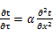 （3.2.3-1）
式中： —温度对于时间的导数，/s。
—材料的导温系数，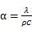，m²/s。
- 按式3.2.3-2建立第三类边界条件隐式差分格式边界节点方程（边界节点1，节点n 可参照）：
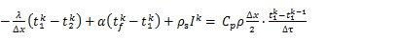（3.2.3-2）
式中：$C_{p}$—材料的比热， J /(kg·K)；
$ρ$—材料的密度，kg/m³；
—材料的导温系数，，m²/s；
$Δx$—差分步长，m；
—材料的导热系数，［W/(m·K)］；
$t_{f}^{k}$—对流换热温度，。
- 按式3.2.3-3列出各内部节点和边界点的节点方程，并求解节点方程组得到外墙、屋顶内表面温度值。
,i=1,2,……n （3.2.3-3）
式中：$t_{i}$—差分节点温度值，。

边界条件参数设置

基本设置
公式及变量 | 变量名 |  | 数值 | 说明
（一）内表面边界条件（第三类边界条件）
 |  | 夏季室内温度， |  | 按《民用建筑热工设计规范》GB50176-2016第3.3.2条的规定取值。
 |  | 室内侧对流换热系数，W/(m²·K) | 8.7 | 按《民用建筑热工设计规范》 GB50176-2016附录B.4.1，表B.4.1-1取值。
（二）外表面边界条件（第三类边界条件）
 |  | 室外侧对流换热系数，(m²·K) | 19.0 | 按《民用建筑热工设计规范》 GB50176-2016附录B.4.1，表B.4.1-2取值。
 |  | 室外空气逐时温度， |  | 按《民用建筑热工设计规范》 GB50176-2016配套软件气象数据取用。
 |  | 表面法向太阳总辐射强度，包括直射和散射，W/m² |  | 按《民用建筑热工设计规范》 GB50176-2016配套软件气象参数取值。
 |  | 外表面太阳辐射吸收系数 |  | 根据工程构造取值。

室外空气温度
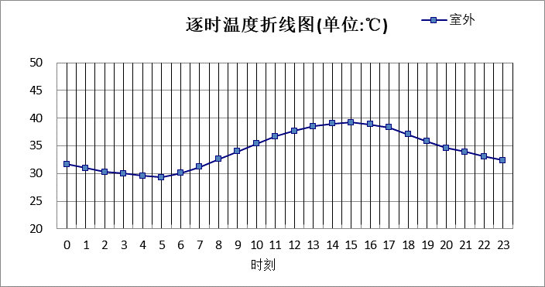

0:00 | 1:00 | 2:00 | 3:00 | 4:00 | 5:00 | 6:00 | 7:00 | 8:00 | 9:00 | 10:00 | 11:00
31.70 | 31.00 | 30.30 | 30.00 | 29.60 | 29.30 | 30.10 | 31.20 | 32.60 | 34.00 | 35.40 | 36.70
12:00 | 13:00 | 14:00 | 15:00 | 16:00 | 17:00 | 18:00 | 19:00 | 20:00 | 21:00 | 22:00 | 23:00
37.70 | 38.50 | 39.00 | 39.20 | 38.90 | 38.30 | 37.10 | 35.80 | 34.60 | 33.90 | 33.10 | 32.40

注：气象数据参考 安徽-芜湖县

室外太阳辐射照度
变量 | 变量名 | 公式来源
 | 表面法向太阳总辐射强度，包括直射和散射，W/ m² | 按《民用建筑热工设计规范GB  50176-2016》配套软件气象数据取用。

时刻\朝向 | 东 | 南 | 西 | 北 | 水平
0:00 | 0.00 | 0.00 | 0.00 | 0.00 | 0.00
1:00 | 0.00 | 0.00 | 0.00 | 0.00 | 0.00
2:00 | 0.00 | 0.00 | 0.00 | 0.00 | 0.00
3:00 | 0.00 | 0.00 | 0.00 | 0.00 | 0.00
4:00 | 0.00 | 0.00 | 0.00 | 0.00 | 0.00
5:00 | 44.45 | 19.64 | 21.60 | 10.45 | 39.30
6:00 | 155.86 | 77.47 | 74.81 | 46.48 | 152.30
7:00 | 273.31 | 158.33 | 135.53 | 103.74 | 305.60
8:00 | 352.96 | 224.54 | 171.47 | 138.65 | 452.30
9:00 | 385.48 | 304.58 | 209.46 | 171.05 | 617.40
10:00 | 344.14 | 368.47 | 239.11 | 196.09 | 736.70
11:00 | 256.43 | 402.19 | 256.43 | 210.54 | 799.10
12:00 | 252.91 | 390.10 | 364.49 | 207.45 | 780.80
13:00 | 234.53 | 343.43 | 440.08 | 191.86 | 704.20
14:00 | 207.83 | 276.54 | 477.82 | 169.24 | 594.10
15:00 | 171.57 | 195.23 | 455.10 | 129.42 | 450.00
16:00 | 121.46 | 107.99 | 359.40 | 59.57 | 283.50
17:00 | 52.67 | 22.80 | 194.70 | 1.04 | 108.30
18:00 | 0.00 | 0.00 | 0.00 | 0.00 | 0.00
19:00 | 0.00 | 0.00 | 0.00 | 0.00 | 0.00
20:00 | 0.00 | 0.00 | 0.00 | 0.00 | 0.00
21:00 | 0.00 | 0.00 | 0.00 | 0.00 | 0.00
22:00 | 0.00 | 0.00 | 0.00 | 0.00 | 0.00
23:00 | 0.00 | 0.00 | 0.00 | 0.00 | 0.00

注：气象数据参考 安徽-芜湖县

室内空气温度
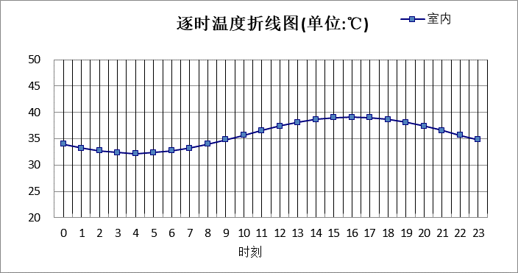
0:00 | 1:00 | 2:00 | 3:00 | 4:00 | 5:00 | 6:00 | 7:00 | 8:00 | 9:00 | 10:00 | 11:00
33.96 | 33.24 | 32.70 | 32.35 | 32.23 | 32.35 | 32.70 | 33.24 | 33.96 | 34.79 | 35.68 | 36.58
12:00 | 13:00 | 14:00 | 15:00 | 16:00 | 17:00 | 18:00 | 19:00 | 20:00 | 21:00 | 22:00 | 23:00
37.41 | 38.12 | 38.67 | 39.02 | 39.13 | 39.02 | 38.67 | 38.12 | 37.41 | 36.58 | 35.68 | 34.79

工程材料
材料名称 | 导热系数λ | 蓄热系数S | 密度ρ | 比热容Cp | 蒸汽渗透系数u | 备注
材料名称 | W/(m.K) | W/(㎡.K) | kg/m³ | J/(kg.K) | g/(m.h.kPa) | 备注
水泥砂浆 | 0.930 | 11.370 | 1800.0 | 1050.0 | 0.0210 | 来源：《民用建筑热工设计规范》GB50176-2016
钢筋混凝土 | 1.740 | 17.200 | 2500.0 | 920.0 | 0.0158 | 来源：《民用建筑热工设计规范》GB50176-2016
挤塑聚苯乙烯泡沫塑料（带表皮） | 0.030 | 0.340 | 35.0 | 1380.0 | 0.0000 | 来源：《民用建筑热工设计规范》GB50176-2016，蒸汽渗透系数没有给出
加气混凝土、泡沫混凝土(ρ=700) | 0.180 | 3.100 | 700.0 | 1050.0 | 0.0998 | 来源：《民用建筑热工设计规范》GB50176-2016
混凝土多孔砖(190六孔砖） | 0.750 | 7.490 | 1450.0 | 709.4 | 0.0000
聚苯颗粒保温砂浆 | 0.060 | 0.950 | 230.0 | 900.0 | 0.0000
块瓦 | 0.810 | 10.551 | 1800.0 | 1050.0 | 0.0000
聚苯板(EPS板) | 0.055 | 0.287 | 20.0 | 1380.0 | 0.0000
岩棉条 | 0.045 | 0.512 | 80.0 | 1001.3 | 0.0000 | 依据来源：GB 50176-2016；注：密度：80~120；K：0.045~0.046；导热系数修正系数（β）：1.10
挤塑聚苯板 | 0.033 | 0.347 | 28.0 | 1790.0 | 0.0000
抗裂砂浆（网格布） | 0.930 | 11.306 | 1800.0 | 1050.0 | 0.0000
聚氨酯硬泡沫塑料 | 0.027 | 0.230 | 30.0 | 1380.0 | 0.0234
粘结型胶粉聚苯颗粒 | 0.070 | 1.568 | 350.0 | 1380.0 | 0.0000
聚氨酯硬泡沫塑料(1) | 0.025 | 0.390 | 40.0 | 1380.0 | 0.0234
木塑板 | 0.160 | 4.136 | 1400.0 | 1050.0 | 0.0000
酚醛泡沫板（用于墙体） | 0.034 | 0.452 | 60.0 | 1378.6 | 0.0000 | 依据来源：GB 50176-2016，导热系数修正系数（β）：1.15
挤塑聚苯板(ρ=25-32) | 0.030 | 0.320 | 28.5 | 1647.0 | 0.0000
防水层 | 0.042 | 0.356 | 30.0 | 1380.0 | 0.0000
细石混凝土 | 1.510 | 15.360 | 2300.0 | 920.0 | 0.0000
玻璃棉板、毡 | 0.040 | 0.380 | 40.0 | 1241.0 | 0.4880 | 依据来源：GB 50176-2016；注：密度：＜40；导热系数修正系数（β）：1.10

工程构造

屋顶构造

屋顶构造一
材料名称  由外到内 | 厚度 | 差分  步长 | 导热  系数 | 蓄热  系数 | 修正  系数 | 热阻 | 热惰性  指标
材料名称  由外到内 | (mm) | (mm) | W/(m.K) | W/(㎡.K) | α | (㎡K)/W | D=R*S
块瓦 | 20 | 6.7 | 0.810 | 10.551 | 1.00 | 0.025 | 0.261
挤塑聚苯板(ρ=25-32) | 50 | 10.0 | 0.030 | 0.320 | 1.20 | 1.389 | 0.533
防水层 | 10 | 10.0 | 0.042 | 0.356 | 1.00 | 0.238 | 0.085
酚醛泡沫板（用于墙体） | 30 | 7.5 | 0.034 | 0.452 | 1.00 | 0.882 | 0.399
细石混凝土 | 30 | 10.0 | 1.510 | 15.360 | 1.00 | 0.020 | 0.305
钢筋混凝土 | 40 | 10.0 | 1.740 | 17.200 | 1.00 | 0.023 | 0.395
玻璃棉板、毡 | 20 | 10.0 | 0.040 | 0.380 | 1.00 | 0.500 | 0.190
各层之和∑ | 200 | － | － | － | － | 3.077 | 2.168
差分时间步长(分钟) | 5.0
外表面太阳辐射吸收系数 | 0.75
传热系数K=1/(0.16+∑R) | 0.31
重质/轻质 | 轻质围护结构

自然通风房间：逐时温度
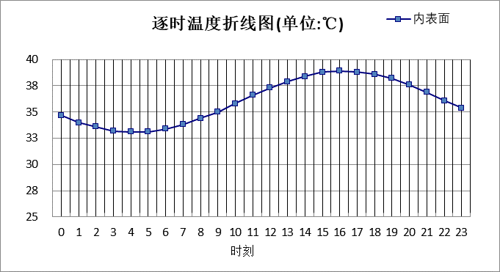

0:00 | 1:00 | 2:00 | 3:00 | 4:00 | 5:00 | 6:00 | 7:00 | 8:00 | 9:00 | 10:00 | 11:00
34.67 | 34.05 | 33.56 | 33.23 | 33.09 | 33.15 | 33.39 | 33.81 | 34.37 | 35.05 | 35.79 | 36.55
12:00 | 13:00 | 14:00 | 15:00 | 16:00 | 17:00 | 18:00 | 19:00 | 20:00 | 21:00 | 22:00 | 23:00
37.28 | 37.92 | 38.42 | 38.76 | 38.90 | 38.85 | 38.59 | 38.16 | 37.57 | 36.88 | 36.13 | 35.38

外墙构造

外墙构造一
材料名称  由外到内 | 厚度 | 差分  步长 | 导热  系数 | 蓄热  系数 | 修正  系数 | 热阻 | 热惰性  指标
材料名称  由外到内 | (mm) | (mm) | W/(m.K) | W/(㎡.K) | α | (㎡K)/W | D=R*S
加气混凝土、泡沫混凝土(ρ=700) | 30 | 6.0 | 0.180 | 3.100 | 1.00 | 0.167 | 0.517
挤塑聚苯板 | 50 | 10.0 | 0.033 | 0.347 | 1.00 | 1.515 | 0.526
钢筋混凝土 | 150 | 12.5 | 1.740 | 17.200 | 1.00 | 0.086 | 1.483
挤塑聚苯板 | 50 | 10.0 | 0.033 | 0.347 | 1.10 | 1.377 | 0.526
抗裂砂浆（网格布） | 20 | 10.0 | 0.930 | 11.306 | 1.00 | 0.022 | 0.243
各层之和∑ | 300 | － | － | － | － | 3.167 | 3.294
差分时间步长(分钟) | 5.0
外表面太阳辐射吸收系数 | 0.75
传热系数K=1/(0.16+∑R) | 0.30
重质/轻质 | 重质围护结构

自然通风房间：东向逐时温度
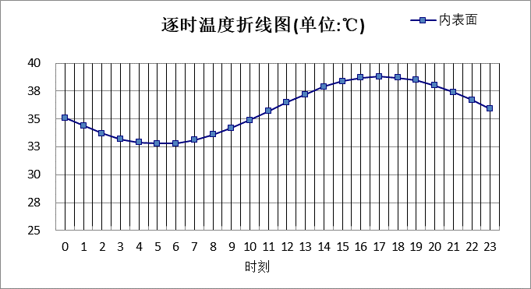

0:00 | 1:00 | 2:00 | 3:00 | 4:00 | 5:00 | 6:00 | 7:00 | 8:00 | 9:00 | 10:00 | 11:00
35.09 | 34.35 | 33.71 | 33.22 | 32.89 | 32.77 | 32.85 | 33.13 | 33.59 | 34.20 | 34.92 | 35.70
12:00 | 13:00 | 14:00 | 15:00 | 16:00 | 17:00 | 18:00 | 19:00 | 20:00 | 21:00 | 22:00 | 23:00
36.49 | 37.23 | 37.87 | 38.37 | 38.69 | 38.82 | 38.73 | 38.45 | 37.99 | 37.38 | 36.66 | 35.88

自然通风房间：西向逐时温度
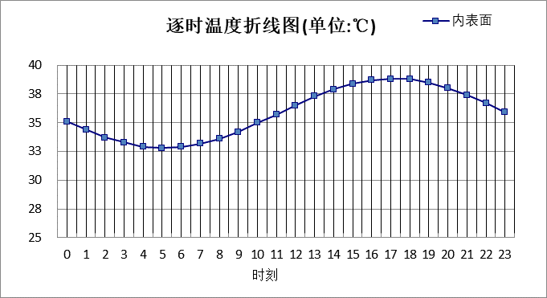

0:00 | 1:00 | 2:00 | 3:00 | 4:00 | 5:00 | 6:00 | 7:00 | 8:00 | 9:00 | 10:00 | 11:00
35.13 | 34.39 | 33.75 | 33.25 | 32.93 | 32.80 | 32.88 | 33.16 | 33.62 | 34.24 | 34.95 | 35.73
12:00 | 13:00 | 14:00 | 15:00 | 16:00 | 17:00 | 18:00 | 19:00 | 20:00 | 21:00 | 22:00 | 23:00
36.52 | 37.25 | 37.89 | 38.39 | 38.71 | 38.84 | 38.76 | 38.48 | 38.02 | 37.41 | 36.69 | 35.91

自然通风房间：南向逐时温度
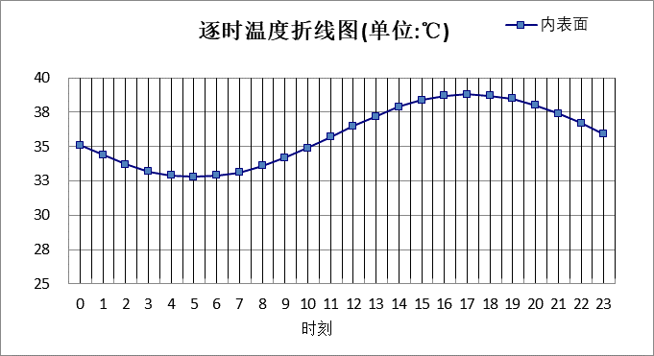

0:00 | 1:00 | 2:00 | 3:00 | 4:00 | 5:00 | 6:00 | 7:00 | 8:00 | 9:00 | 10:00 | 11:00
35.09 | 34.36 | 33.72 | 33.22 | 32.90 | 32.77 | 32.85 | 33.13 | 33.59 | 34.21 | 34.93 | 35.70
12:00 | 13:00 | 14:00 | 15:00 | 16:00 | 17:00 | 18:00 | 19:00 | 20:00 | 21:00 | 22:00 | 23:00
36.49 | 37.23 | 37.87 | 38.37 | 38.69 | 38.82 | 38.74 | 38.46 | 37.99 | 37.38 | 36.66 | 35.88

自然通风房间：北向逐时温度
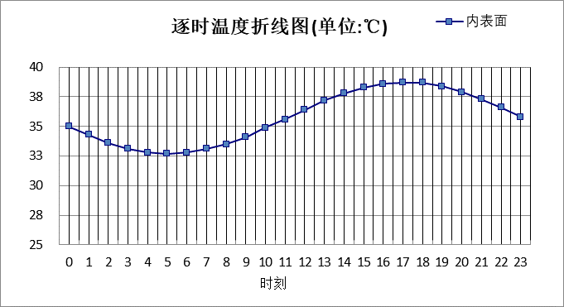

0:00 | 1:00 | 2:00 | 3:00 | 4:00 | 5:00 | 6:00 | 7:00 | 8:00 | 9:00 | 10:00 | 11:00
35.02 | 34.28 | 33.64 | 33.15 | 32.83 | 32.70 | 32.78 | 33.07 | 33.53 | 34.14 | 34.86 | 35.64
12:00 | 13:00 | 14:00 | 15:00 | 16:00 | 17:00 | 18:00 | 19:00 | 20:00 | 21:00 | 22:00 | 23:00
36.42 | 37.16 | 37.80 | 38.30 | 38.62 | 38.74 | 38.66 | 38.38 | 37.92 | 37.30 | 36.58 | 35.80

热桥柱构造

热桥柱构造一
材料名称  由外到内 | 厚度 | 差分  步长 | 导热  系数 | 蓄热  系数 | 修正  系数 | 热阻 | 热惰性  指标
材料名称  由外到内 | (mm) | (mm) | W/(m.K) | W/(㎡.K) | α | (㎡K)/W | D=R*S
抗裂砂浆（网格布） | 20 | 10.0 | 0.930 | 11.306 | 1.00 | 0.022 | 0.243
岩棉条 | 80 | 10.0 | 0.045 | 0.512 | 1.00 | 1.778 | 0.910
钢筋混凝土 | 250 | 12.5 | 1.740 | 17.200 | 1.25 | 0.115 | 2.471
聚苯颗粒保温砂浆 | 50 | 7.1 | 0.060 | 0.950 | 1.00 | 0.833 | 0.792
各层之和∑ | 400 | － | － | － | － | 2.748 | 4.416
差分时间步长(分钟) | 5.0
外表面太阳辐射吸收系数 | 0.75
传热系数K=1/(0.16+∑R) | 0.35
重质/轻质 | 重质围护结构

自然通风房间：东向逐时温度
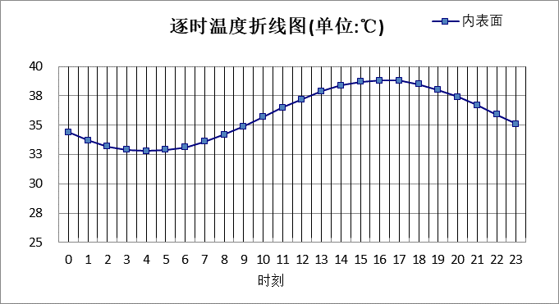

0:00 | 1:00 | 2:00 | 3:00 | 4:00 | 5:00 | 6:00 | 7:00 | 8:00 | 9:00 | 10:00 | 11:00
34.38 | 33.74 | 33.23 | 32.91 | 32.78 | 32.85 | 33.13 | 33.59 | 34.20 | 34.92 | 35.70 | 36.49
12:00 | 13:00 | 14:00 | 15:00 | 16:00 | 17:00 | 18:00 | 19:00 | 20:00 | 21:00 | 22:00 | 23:00
37.23 | 37.87 | 38.38 | 38.71 | 38.84 | 38.76 | 38.48 | 38.02 | 37.41 | 36.69 | 35.91 | 35.12

自然通风房间：西向逐时温度
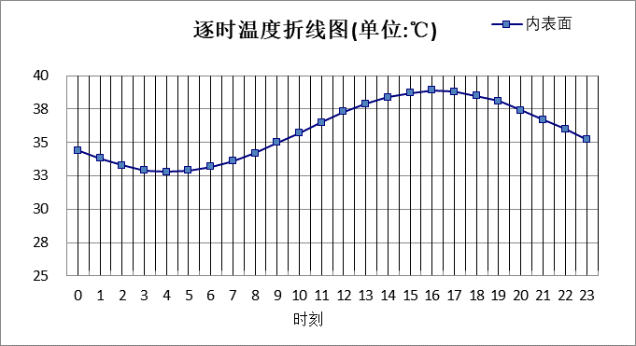

0:00 | 1:00 | 2:00 | 3:00 | 4:00 | 5:00 | 6:00 | 7:00 | 8:00 | 9:00 | 10:00 | 11:00
34.42 | 33.78 | 33.27 | 32.95 | 32.82 | 32.89 | 33.17 | 33.63 | 34.24 | 34.96 | 35.74 | 36.52
12:00 | 13:00 | 14:00 | 15:00 | 16:00 | 17:00 | 18:00 | 19:00 | 20:00 | 21:00 | 22:00 | 23:00
37.26 | 37.90 | 38.41 | 38.73 | 38.86 | 38.79 | 38.51 | 38.06 | 37.45 | 36.73 | 35.95 | 35.16

自然通风房间：南向逐时温度

0:00 | 1:00 | 2:00 | 3:00 | 4:00 | 5:00 | 6:00 | 7:00 | 8:00 | 9:00 | 10:00 | 11:00
34.39 | 33.74 | 33.24 | 32.91 | 32.78 | 32.86 | 33.14 | 33.59 | 34.20 | 34.92 | 35.70 | 36.49
12:00 | 13:00 | 14:00 | 15:00 | 16:00 | 17:00 | 18:00 | 19:00 | 20:00 | 21:00 | 22:00 | 23:00
37.23 | 37.87 | 38.38 | 38.71 | 38.84 | 38.76 | 38.49 | 38.03 | 37.42 | 36.70 | 35.92 | 35.13

自然通风房间：北向逐时温度
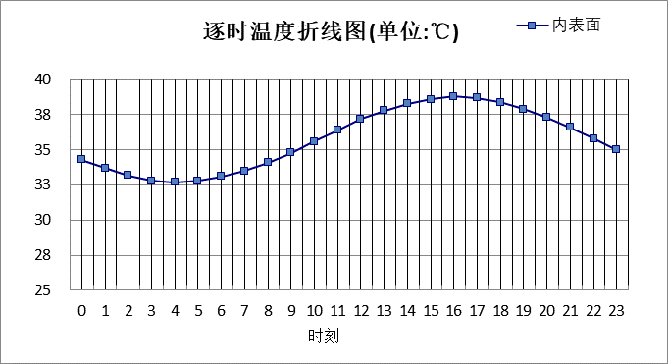

0:00 | 1:00 | 2:00 | 3:00 | 4:00 | 5:00 | 6:00 | 7:00 | 8:00 | 9:00 | 10:00 | 11:00
34.30 | 33.66 | 33.16 | 32.83 | 32.70 | 32.78 | 33.05 | 33.52 | 34.13 | 34.85 | 35.62 | 36.41
12:00 | 13:00 | 14:00 | 15:00 | 16:00 | 17:00 | 18:00 | 19:00 | 20:00 | 21:00 | 22:00 | 23:00
37.15 | 37.79 | 38.30 | 38.62 | 38.75 | 38.68 | 38.40 | 37.94 | 37.33 | 36.61 | 35.83 | 35.04

验算结论

自然通风房间
类型 | 构造 | 时刻 | 最高温度(℃) | 限值(℃) | 结论
屋顶 | 上:屋顶构造一 | 16:00 | 38.90 | 39.20 | 满足
外墙 | 东:外墙构造一 | 17:05 | 38.82 | 39.20 | 满足
外墙 | 西:外墙构造一 | 17:05 | 38.84 | 39.20 | 满足
外墙 | 南:外墙构造一 | 17:05 | 38.82 | 39.20 | 满足
外墙 | 北:外墙构造一 | 17:05 | 38.74 | 39.20 | 满足
热桥柱 | 东:热桥柱构造一 | 16:00 | 38.84 | 39.20 | 满足
热桥柱 | 西:热桥柱构造一 | 16:00 | 38.86 | 39.20 | 满足
热桥柱 | 南:热桥柱构造一 | 16:00 | 38.84 | 39.20 | 满足
热桥柱 | 北:热桥柱构造一 | 16:00 | 38.75 | 39.20 | 满足

